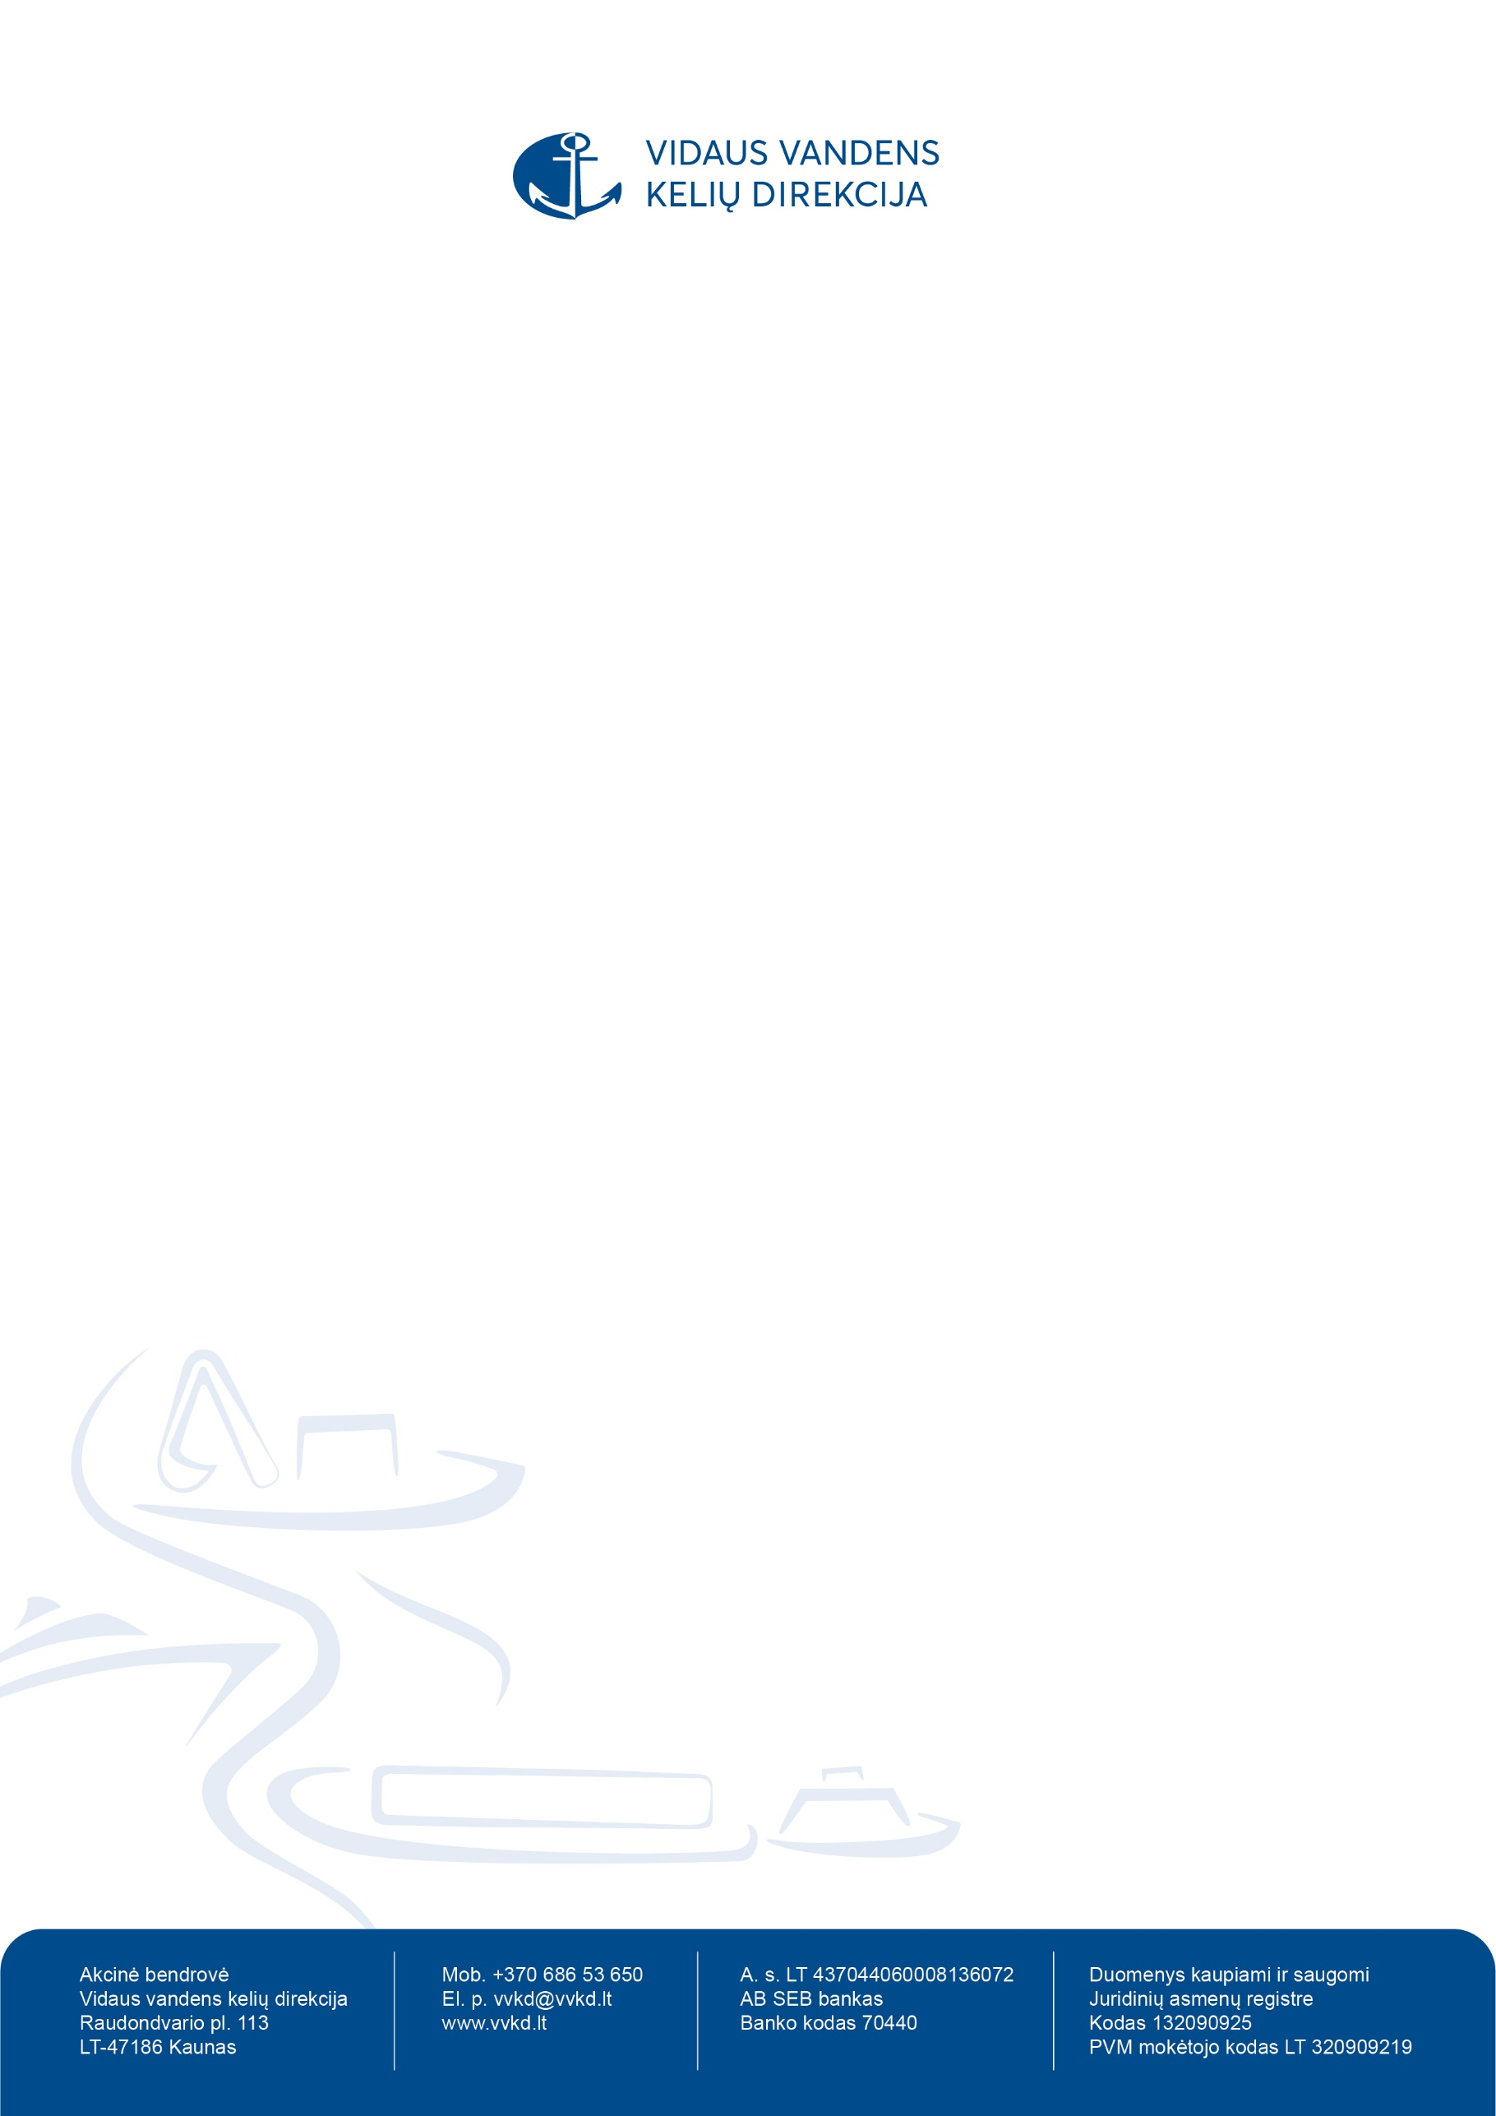

Jurbarko rajono savivaldybei  El.p. meras@jurbarkas.lt; info@jurbarkas.lt |  |  | 2024-03- | Nr. 2S-

DĖL MITUVOS KRANTINĖS NAUDOJIMO KROVININĖS LAIVYBOS TIKSLU

Akcinė bendrovė Vidaus vandens kelių direkcija (toliau – Direkcija), siekiant skatinti krovininę laivybą, kuri yra labai svarbi krovinių vežimo alternatyva taršiam automobiliniam transportui ir atsižvelgiant į Lietuvos Respublikos bendrojo plano 277 ir 278 priemonių nuostatas „Numatyti naujų prieplaukų/uostų įrengimą ar esamų modernizavimą ir išlaikymą Kaune, Jurbarke <...>“, „Plėsti eksploatuojamų valstybinės reikšmės vidaus vandens kelių ilgį pritaikant laivybai, kai prioritetas teikiamas krovininei laivybai <...>“ prašo leisti Direkcijai krovininės laivybos tikslu:
- naudoti laivų švartavimui ir krovai 125 m ilgio Mituvos kanalo krantinės dalį;
- pagerinti šalia krantinės esančios aikštelės dangą (plotas apie 1800 m²), įrengti laikiną krovos vietą (rampą, transporterį, užvažiavimą ar pan.);
- pagerinti privažiavimo kelio dangą (ilgis apie 500 m, plotas apie 1500 m²);
- įrengti laikiną automobilių apsisukimo aikštelę (plotas apie 1250_m²);
- pašalinti augmeniją trukdančią privažiuoti autotransportui prie krantinės (pagal privažiavimo kelią ir krantinės aikštelę) bei planuojamos laikinos aikštelės įrengimo plote.
Minėtas veiklas Direkcija planuoja atlikti savo lėšomis.
Direkcija tikisi bendradarbiavimo ir pagalbos planuojant ir įgyvendinant krovininei laivybai pradėti Jurbarke reikalingas veiklas.

PRIDEDAMA. Mituvos krantinės, aikštelių ir privažiavimo kelio vietovės schema, 1 lapas.

Generalinis direktorius Vladimiras Vinokurovas

A. Rimas, tel. +370 657 62251 , el.p. aurelijus.rimas@vvkd.lt
